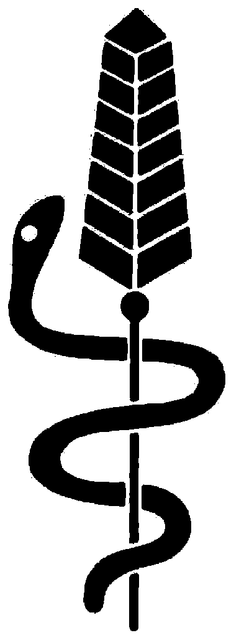

Servizio fitosanitario cantonale
Viale Stefano Franscini 17
6501 Bellinzona
Telefono: 091 / 814 35 86 / 85
Fax: 091 / 814 44 64
Risponditore: 091 / 814 35 62
luigi.colombi@ti.ch roberto.brunetti@ti.ch

Bollettino fitosanitario n: 27 Bellinzona: 26 agosto 2002

VITICOLTURA: TERMINARE CON I TRATTAMENTI FITOSANITARI
Rammentiamo ai viticoltori che dopo il 31 di agosto non sono più permessi neanche i prodotti contenenti unicamente del rame.
Ê importante rispettare scrupolosamente i termini di trattamento indicati al fine di evitare l'insorgere di problemi durante la vinificazione e di ottenere dei vini esenti da residui.

IPPOCASTANO : CAMERARIA OHRIDELLA E GUIGNARDIA AESCULI
Anche quest'anno, praticamente in tutto il Cantone, gli ippocastani si presentano in un cattivo stato fitosanitario: le foglie sono in parte disseccate e in prossimità delle piante volano farfalle piccolissime.
Si tratta di una infestazione dovuta a Cameraria ohridella, un lepidottero minatore fogliare proveniente dalla Repubblica di Macedonia e poi passato in Italia negli anni 90 responsabile di forti danni in Alto Adige, in Friuli-Venezia-Giulia, nel Veneto e in Emilia Romagna. Nel resto della Svizzera il minatore è presente da alcuni anni nelle regioni settentrionali ed orientali.
In Ticino il minatore dovrebbe svolgere 3 forse anche 4 generazioni all'anno, svernando come crisalide all'interno delle gallerie nelle foglie cadute sul terreno. Lo sviluppo dell'insetto avviene a scapito delle foglie, sulle quali sono ben visibili i sintomi dell'infestazione.
Le femmine depongono le uova sulla pagina superiore delle foglie; dalle uova sgusciano le larve che scavano le mine che si espandono e in casi di forte attacco possono confluire tra loro. Le foglie colpite disseccano e cadono prematuramente.
Attacchi di Cameraria ohridella ripetuti negli anni riducono lo sviluppo vegetativo delle piante e ne compromettono il ciclo biologico. Sovente si può verificare una seconda fioritura degli ippocastani alla fine dell'estate.
La lotta contro questo lepidottero non è di facile attuazione in quanto il fitofago è stato introdotto di recente e quindi non sono ancora state messe a punto specifiche misure di difesa diretta.
Per la prossima stagione si potranno adottare strategie di lotta che prevedono:
- Entro la fine dell'inverno raccogliere e distruggere le foglie cadute a terra entro le quali svernano le crisalidi del lepidottero. Questo intervento può contribuire a limitare le prossime infestazioni. Quest'anno si è potuto constatare che gli ippocastani maggiormente colpiti dalla Cameraria sono quelli in cui le foglie secche erano rimaste sul terreno attorno alla pianta.
- La lotta chimica attraverso iniezioni nel tronco dovrebbe avvenire in modo molto limitato e solo in casi particolari così da permettere ai parassiti e predatori del lepidottero di insediarsi anche nei nostri territori e favorire un suo controllo biologico.
In Svizzera non esistono prodotti omologati contro questo fitofago. Alcune ditte stanno però sperimentando dei prodotti.
Agli attacchi del minatore si aggiungono anche quelli dovuti ad una malattia crittogamica denominata Guignardia aesculi (antracnosi dell'ippocastano) che si manifesta con sempre maggiore frequenza e virulenza provocando forti defogliazioni estive.
La lotta contro questa malattia va intrapresa a partire dalla ripresa vegetativa in primavera con fungicidi omologati.
Una scheda tecnica con la descrizione della Cameraria ohridella è a disposizione presso il Servizio fitosanitario .

Servizio fitosanitario

